АС WEB - Портал «Электронных услуг
Белорусской железной дороги»
АВТОМАТИЗИРОВАННАЯ СИСТЕМА ДЛЯ ФОРМИРОВАНИЯ
И ПРЕДОСТАВЛЕНИЯ ЭЛЕКТРОННЫХ СЧЕТОВ - ФАКТУР ЗАКАЗЧИКАМ
ПО ПРОДАННЫМ ПРОЕЗДНЫМ ДОКУМЕНТАМ (БИЛЕТАМ) КОМАНДИРОВОЧНЫХ ПОДОТЧЕТНЫХ ЛИЦ
(АС ЭСЧФ)

РУКОВОДСТВО ПОЛЬЗОВАТЕЛЯ
«Пользователь по возврату НДС»
Сервис «Заявка на выставление ЭСЧФ по билетам»

Минск 2018

Содержание
1. Введение 3
2. Вход в систему и регистрация нового пользователя 3
2.1. Регистрация 3
2.2. Заполнение полей 3
2.3. Переход по ссылке 4
2.4. Активация учетной записи 5
2.5. Если регистрация не прошла 5
2.6. Пользователь забыл пароль 5
3. Оформление заявки выставление ЭСЧФ по билетам 7
4. Список введенных заявок, контакты 10

Введение

В инструкции описывается процесс регистрации новых пользователей на сервисе “Заявка на выставление ЭСЧФ по билетам”, вход в личный кабинет и основные функциональные возможности, которые доступны в личном кабинете пользователям субъекта хозяйствования.

Вход в систему и регистрация нового пользователя

Для того, чтобы воспользоваться сервисом «Заявка на выставление ЭСЧФ по билетам», необходимо в адресной строке интернет-браузера ввести адрес http:\\portal.rw.by и нажать на изображение с текстом «Заявка на выставление ЭСЧФ по билетам».

2.1 Регистрация

Чтобы приступить к работе, необходимо пройти процедуру регистрации. Для регистрации необходимо выполнить следующие действия:
- На главной странице сервиса (рис.1) необходимо нажать кнопку «Регистрация»
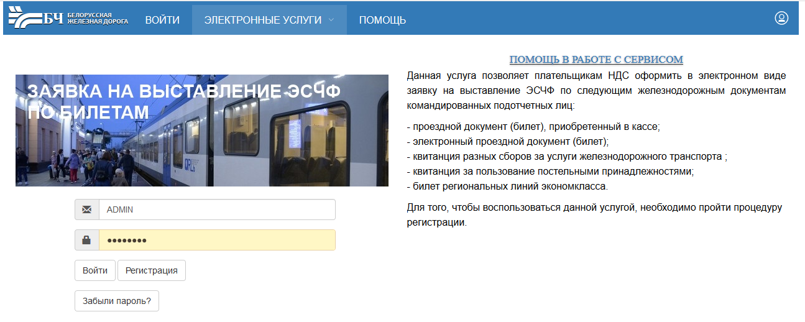
Рисунок 1 – Страница входа/регистрации пользователей

  - Заполнение полей

В появившейся форме (рис.2) необходимою заполнить поля:
- E-mail – электронный адрес Вашей электронной почты, на который придет письмо, содержащее ссылку для активации учетной записи;
- пароль – необходимо ввести пароль длиной от 6 до 8 символов латинского алфавита;
- подтверждение пароля;
- слово с картинки – в данное поле необходимо ввести слово, указанное в центре на изображении. Все поля формы являются обязательными к заполнению.
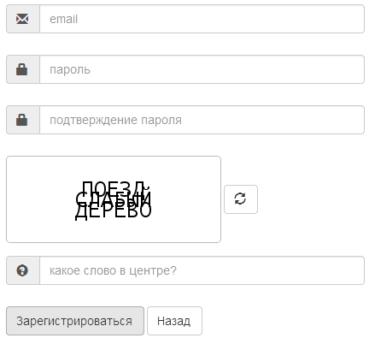
Рисунок 2 – Регистрация нового пользователя

2.3 Переход по ссылке
После того, как все поля формы будут заполнены, необходимо нажать на кнопку «Зарегистрироваться» (рис.2), для продолжения регистрации на указанный адрес электронной почты придет письмо (рис.3), содержащее ссылку для активации учетной записи, по которой необходимо пройти для завершения процесса регистрации.
Здравствуйте, уважаемый пользователь!
Благодарим Вас за регистрацию на сервисе оформления заявок на возврат НДС по проданным проездным билетам.
На портале для Вас была создана учетная запись.
Для подтверждения регистрации перейдите по ссылке
https://portal.rw.by/wps/portal/fs/login/!ut/p/z1/lY_BCoJAFEW_pYXLfG9SVNoNBJLpIimy2cQI0yiYI-PY0N-nS7GI7u7COXAvMCiAtfxZS25q1fJm7FcW3FIS-CSONhliskOa-N4pTkOCR4TLHIiz1JsA3Of5gVAMgf3lL4HJxy-hk89-Icl8w3LieJK2pRdJYFrchRbaHfT4vTKm67cOOmitdaVSshGuHhz8ZFSqN1DMQOge5wLXrHxZunoDhZbDVA!!/dz/d5/L2dBISEvZ0FBIS9nQSEh/
Если после нажатия на ссылку Портал электронных услуг не открылся, убедитесь в подключении к сети Интернет, скопируйте ссылку, вставьте ее в адресную строку браузера и нажмите Enter.
Мы желаем Вам хорошего дня!
Рисунок 3 – Пример письма со ссылкой, по которой надо пройти для завершения процесса регистрации

После успешного перехода по ссылке рекомендуется закрепить ссылку в папке «Избранное» для быстрого поиска в дальнейшем.

  - Активация учетной записи

После прохождения по ссылке, полученной в письме, на Портале появится сообщение о том, что аккаунт нового пользователя успешно активирован (рис.4).

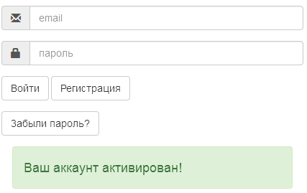
Рисунок 4 – Активация учетной записи пользователя
После активации своей учетной записи на Портале необходимо ввести свой идентификатор пользователя - (логин) и пароль, нажать на кнопку «Вход в систему». В верхнем меню открывшейся страницы нажимаем «Электронные услуги», затем в открывшемся сервисе «Заявка на выставление ЭСЧФ по билетам» нажимаем «Возврат НДС». Далее произойдет переход на страницу ввода заявки на выставление ЭСЧФ по билетам.

  - Если регистрация не прошла

При невозможности регистрации по учетной записи необходимо обращаться в производственный отдел РУП «Главный расчетный информационный центр» БЖД
для консультации по данному вопросу.

Пользователь забыл пароль

В случае, если Вы забыли пароль от своего аккаунта, предусмотрена функция восстановления пароля. Для восстановления пароля необходимо нажать на кнопку «Забыли пароль?» (рис.4), по нажатию на которую появится форма для восстановления пароля (рис.5).
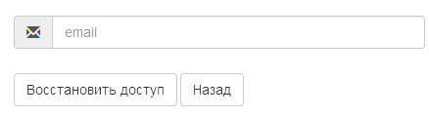

Рисунок 5 – Восстановление пароля
В поле e-mail необходимо ввести адрес электронной почты, который был указан Вами при регистрации в Сервисе «Заявка на выставление ЭСЧФ по билетам». В случае верного указания адреса электронной почты, на него будет отправлено письмо (рис.6), содержащее ссылку для восстановления пароля, по которой необходимо пройти для ввода нового пароля.

Здравствуйте, уважаемый пользователь!
Благодарим Вас за регистрацию на сервисе оформления заявок на возврат НДС по проданным проездным билетам.
На портале для Вас была создана учетная запись.
Для подтверждения регистрации перейдите по ссылке
https://portal.rw.by/wps/portal/fs/login/!ut/p/z1/lY_BCoJAFEW_pYXLfG9SVNoNBJLpIimy2cQI0yiYI-PY0N-nS7GI7u7COXAvMCiAtfxZS25q1fJm7FcW3FIS-CSONhliskOa-N4pTkOCR4TLHIiz1JsA3Of5gVAMgf3lL4HJxy-hk89-Icl8w3LieJK2pRdJYFrchRbaHfT4vTKm67cOOmitdaVSshGuHhz8ZFSqN1DMQOge5wLXrHxZunoDhZbDVA!!/dz/d5/L2dBISEvZ0FBIS9nQSEh/
Если после нажатия на ссылку портал электронных услуг не открылся, убедитесь в подключении к сети Интернет, скопируйте ссылку, вставьте ее в адресную строку браузера и нажмите Enter.
Мы желаем Вам хорошего дня!
Рисунок 6 – Пример инструкции по восстановлению пароля

После нажатия на ссылку произойдет переход на страницу восстановления пароля, где Вам необходимо в полях «Новый пароль» и «Повторите новый пароль» (рис.7) ввести новый пароль и нажать на кнопку «Сохранить».

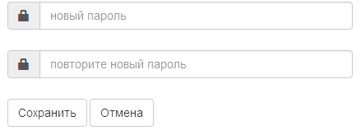
Рисунок 7 – Ввод нового пароля

Сообщение «Пароль сохранен» подтверждает успешное выполнение процедуры восстановления пароля, далее можно совершить вход на портал электронных услуг с новым паролем.

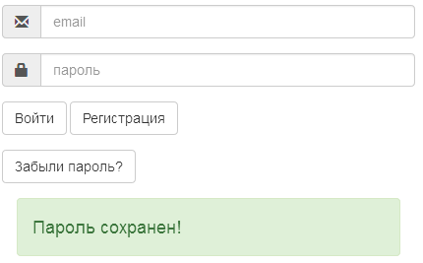

Рисунок 8 – Успешное сохранение нового пароля

Если введенный адрес электронной почты не соответствует электронному адресу, указанному Вами при регистрации, то отобразится сообщение об ошибке (рис.9).
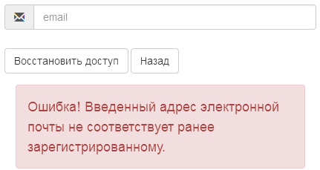

Рисунок 9 – Сообщение о неверно введенном e-mail

Возможные причины ошибки:
- в Вашем адресе электронной почты есть лишний пробел;
- набраны недопустимые символы, например скобки, двоеточия, точки с запятой и т. д.;
- вы случайно указали @gmail или @yahoo вместо @gmail.com или @yahoo.com.
Если вы уверены в правильности указанного адреса электронной почты, обновите страницу входа и введите данные еще раз. В случае, если не получилось восстановить пароль, необходимо действовать по порядку, описанному в 2.5.

Оформление заявки выставление ЭСЧФ по билетам

После прохождения процедуры регистрации и авторизации переходим к оформлению заявки, для этого необходимо ввести учетный номер плательщика (далее УНП) своей организации (рис.10 п.1). Далее на основании введенного УНП происходит автозаполнение полей «Наименование» (рис.10 п.2) и «Юридический адрес» (рис.10 п.3). Если имеется код филиала (рис.10), указать необходимый код филиала и внести соответствующий коду филиала юридический адрес вручную. Необходимо заполнить поле «Контактный номер телефона», в котором необходимо ввести номер телефона с кодом (не менее 9 знаков) (рис.10 п.4).
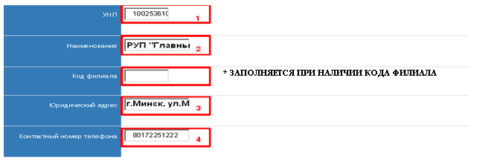
При выборе в меню раздела «Билет, приобретенный в кассе» открывается вид билета:
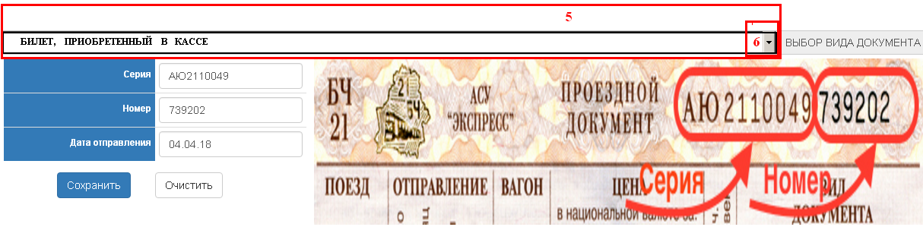
Рисунок 10 – Форма ввода данных по заявке на билет, приобретенный в кассе
Далее, нажав на строку выбора (рис. 10 п. 5), или кнопку выбора (рис. 10 п. 6), из выпадающего списка (рис.10 п. 5) необходимо выбрать вид документа, на который необходимо оформить заявку на выставление ЭСЧФ:
- билет, приобретенный в кассе (рис. 10) – билет, приобретенный в железнодорожной кассе;
- электронный проездной документ (рис.11) – билет, приобретенный по Интернету;
- квитанция разных сборов за услуги железнодорожного транспорта – квитанция на проезд, приобретенная у начальника поезда (рис.12);
- квитанция (за пользование постельными принадлежностями) (рис.13);
- билет региональных линий экономкласса (рис. 14).

Внимание!
- При вводе серии билета или квитанции должны вводиться буквы русского алфавита.
- Контроль данных билета, приобретенного в кассе, осуществляется по введенным двум буквам серии и шести цифрам номера билета.
- Для электронного проездного документа, распечатанного на бланке проездного документа, вводятся только 14 цифр электронного документа (ЭБ). Иначе выдается ошибка «Введите номер электронного билета…».
- Для билета региональных линий экономкласса вводится номер билета из 13 цифр и дата выдачи билета.
- Для выполнения обновления браузера (при необходимости) используются клавиши Ctrl +F5, Ctrl + R.
При выборе в меню раздела «Электронный проездной документ» открывается вид электронного билета:
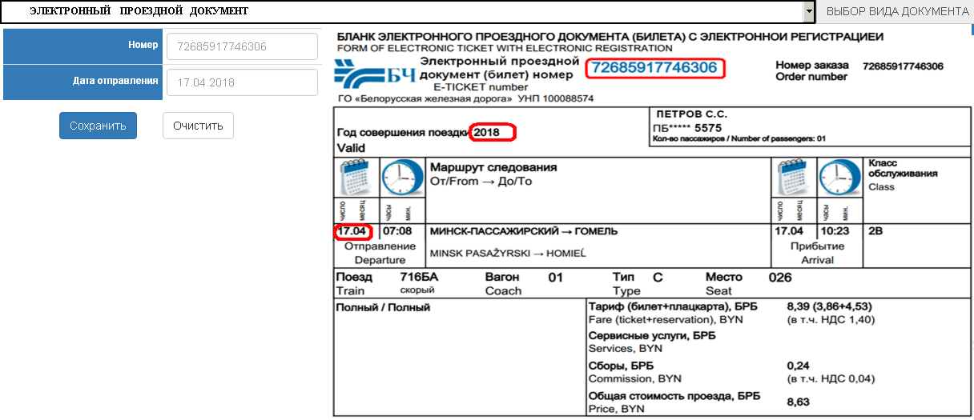
Рисунок 11 – Форма ввода данных по заявке на электронный проездной документ
При выборе в меню раздела «Квитанция разных сборов за услуги ж. д. транспорта» открывается вид определенной квитанции:
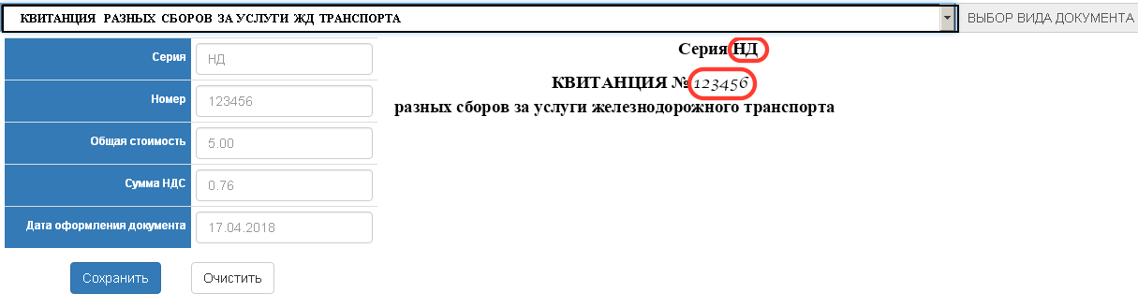
Рисунок 12 – Форма ввода данных для заявки по квитанции разных сборов за услуги железнодорожного транспорта
При выборе в меню раздела «Квитанция (за пользование постельными принадлежностями») открывается вид определенной квитанции:
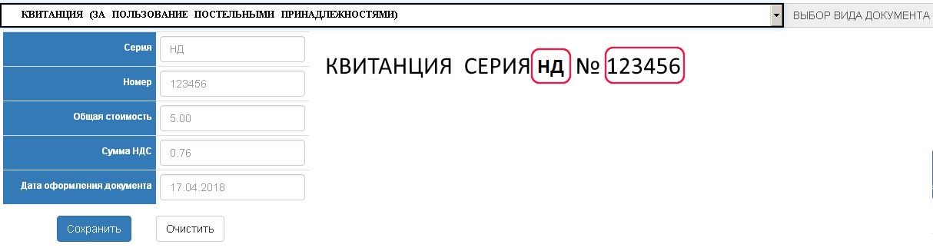
Рисунок 13 – Форма ввода данных для заявки по квитанции (за пользование постельными принадлежностями)
При выборе в меню раздела «Билет региональных линий экономкласса» открывается вид билета:
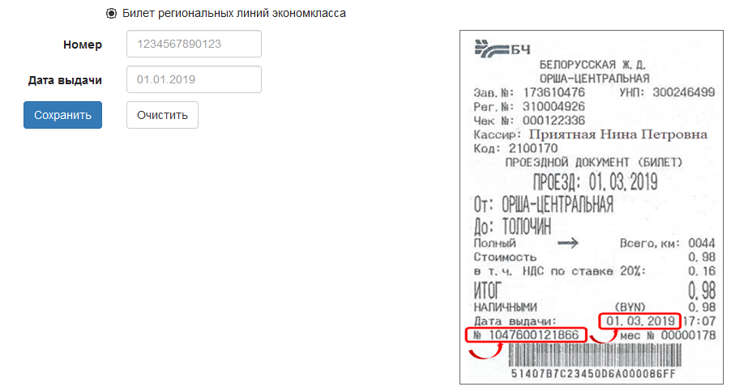
Рисунок 14 – Форма ввода данных для заявки по билету региональных линий экономкласса
После выбора вида документа, на который будет оформлена заявка на выставление ЭСЧФ, необходимо внести необходимые сведения по проездному документу (билету) и нажать на кнопку «Сохранить». При вводе ошибочных данных в ходе предварительной системной обработки заявка не принимается Порталом и не сохраняется. При вводе корректных данных, а также, если все обязательные поля будут заполнены, заявка сохранится и отобразится в списке введенных заявок.

Список введенных заявок, контакты

Введенные пользователем заявки отражаются в истории заявок в виде списка (рис.14), который состоит из следующих полей:
- Дата-время – дата и время сохранения заявки на выставление ЭСЧФ;
- УНП – учетный номер плательщика (организации), введенный пользователем;
- Тип – тип документа, на который отправлена заявка на выставление ЭСЧФ;
- Номер – номер проездного документа;
- Серия – серия проездного документа;
- Стоимость – общая стоимость проездного документа;
- Статус – текущее состояние заявки;
- № документа – номер сохраненной заявки в ЕК ИСУФР;
- Сумма НДС – сумма НДС, введенная пользователем;
- Дата оформления документа – дата покупки билета или квитанции;
- Дата поездки – дата поездки пассажира.
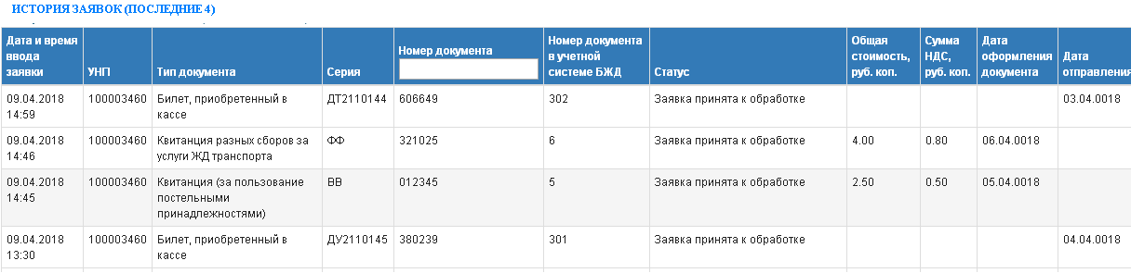
1
Рисунок 15 – История сохраненных заявок
Введенные заявки отображаются в режиме просмотра, их можно сортировать по убыванию и возрастанию, путем нажатия на заголовок столбца.
Для поиска по номеру документа имеется поле в соответствующей графе, в которое необходимо ввести нужный номер документа (рис.15 п.1).
Для поиска информации по всем полям списка можно использовать клавиши «Ctrl+F», набирая нужные данные в появившееся поле поиска.
На Портале предусмотрена возможность отображения текущего статуса заявки по мере ее выставления порталом МНС РБ и подписания получателем.
Для того, чтобы проверить данные, необходимо обновить страницу, нажав на клавишу F5 , обновить статус – также клавишу F5 .
Для описания состояния заявки ЭСЧФ используются следующие статусы:
- «Заявка принята к обработке» – присваивается в момент сохранения заявки в базе данных Бел. Ж Д , а также при успешной загрузке данных по проездному документу из АБД АСУ «Экспресс-3»;
- «Повторно введена заявка на ЭСЧФ по данному документу. См №…» –присваивается, если для данного номера и серии документа заявка была сформирована пользователем ранее;
- «Заявка отклонена» – заявка возвращена на Портал БЖД и удалена в ЕК ИСУФР для повторного ввода данных (при наличии неверно введенных данных);
- «Билет не найден» - при отсутствии информации по проездному документу в АБД АСУ «Экспресс-3» или в ЦС ККС;
- «Ошибка» – произошел сбой системы при сохранении данных, необходимо повторить попытку;
- «В разработке» – присваивается при сохранении ЭСЧФ в базе данных системы ПОРТАЛ МНС;
- «Выставлен» – присваивается, когда ЭСЧФ корректно создан, подписан получателем и отправлен получателю или на Портал (без указания получателя);
- «Выставлен. Подписан получателем» – присваивается, когда получатель подписывает выставленный ему ЭСЧФ;
- «На согласовании» – данный статус присваивается дополнительно со ссылкой на ЭСЧФ и исправленным ЭСЧФ в следующих случаях:
- когда к исходному (исправленному) ЭСЧФ, который подписан обеими сторонами, выставляется дополнительный ЭСЧФ с отрицательной суммой корректировки стоимости с учетом налога на добавленную стоимость и (или) суммой налога на добавленную стоимость;
- когда к исходному (исправленному) ЭСЧФ, который подписан обеими сторонами, выставляется исправленный ЭСЧФ;
- если тип ЭСЧФ - Дополнительный без ссылки, и при этом заполнено поле 17 «УНП получателя» (из справочника субьекта хозяйствования, не равен УНП составителя), а в разделе 6 «Товары» есть хотя бы одна строка с отрицательными суммами, то после выставления ЭСЧФ должен принимать статус «На согласовании». После подписания второй стороной статус становится «Выставлен. Подписан получателем».
В случае, когда к исходному (исправленному) ЭСЧФ, который подписан одной подписью, выставляется исправленный ЭСЧФ или дополнительный ЭСЧФ с отрицательными суммами, статус «На согласовании» не присваивается, такой ЭСЧФ принимает статус «Выставлен».
Документ с данным статусом не считается выставленным.
- «Аннулирован» – присваивается, если поставщик аннулировал ЭСЧФ;
- «В разработке. Ошибка» – присваивается, если пользователь инициировал отправку ЭСЧФ, а при проверке были обнаружены ошибки:
- не заполнены обязательные реквизиты;
- ошибки в форматах заполнения данных;
- ошибки контролей.
- «Выставлен. Аннулирован поставщиком» – присваивается, когда для ЭСЧФ со статусом «Выставлен. Подписан получателем» начат процесс аннулирования (т.е. составитель ЭСЧФ нажал на кнопку «Аннулировать»), а получатель не подписал аннулирование.
Статусы заявок № 6-12 на Портале Бел ЖД соответствуют статусам заявок Портала МНС РБ. Полное их описание их Вы можете найти на сайте МНС РБ.
Хранение учетных записей пользователей осуществляется до 3-х месяцев с момента последнего обращения, хранение исполненных заявок – до 3-х месяцев с момента исполнения.
Для консультации работников организаций при возникновении вопросов по работе с сервисом обращаться к специалистам отдела учета доходов (служба НБМ) по контактным телефонам:
Веренчик Татьяна Вячеславовна 225 -91-62
Лесун Елена Григорьевна 225-90-76
Гурецкая Татьяна Александровна 225-91-66
Попова Ирина Геннадьевна 225-48-40

